Общество с ограниченной ответственностью
ИНН/КПП 7811500230/781101001
ОГРН 1117847364843, ОКПО 92068129

192012, г. Санкт-Петербург,
пр.Обуховской обороны, д.120, Лит.К
Тел. +79216463323

17.11.2014 г.
Уважаемые Господа!

Наша компания предлагает Вам продать нам списанные архивные документы на бумажных носителях, содержащих конфиденциальную информацию, с последующим их уничтожением в Вашем присутствии.
Сотрудничество с нашей компанией позволит Вам своевременно освобождать полезные площади от ненужных документов и архивов с истекшим сроком хранения. При этом мы гарантируем полную конфиденциальность.
Процесс уничтожения архивных документации происходит на промышленном шредере путем «перекрестной» резки бумажных листов, что полностью исключает возможность их полного или частичного восстановления.
Предлагаем Вам рассмотреть вопрос покупки у Вас архивной документации с последующим уничтожением.

Марка макулатуры | Описание | Стоимость с НДС  руб/ тонну
МС-7Б/1  (архив) | Белая бумага  из архивов и учреждений | 1500

Услуга включает:
- Бесплатная подача машины к месту погрузки, ожидание во время погрузки, доставка груза на уничтожение. Подача транспорта осуществляется по предварительно согласованному графику или сделанной заявке.
- Бесплатное уничтожение всего объема передаваемой документации.
- Бесплатные погрузо-разгрузочные работы.
- Своевременное предоставление необходимой документации.
- Взамен сданной документации мы можем предоставить Вам канцелярские товары, облегчающие хранение и систематизацию архива.

Мы гарантируем полное уничтожение всего объема передаваемых нам документов без возможности их восстановления.
Менеджер отдела продаж
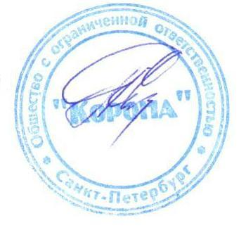
ООО «Корона» Евгений Власов

Тел. +7921646-33-23
Эл. почта: elv@koronaspb.ru

